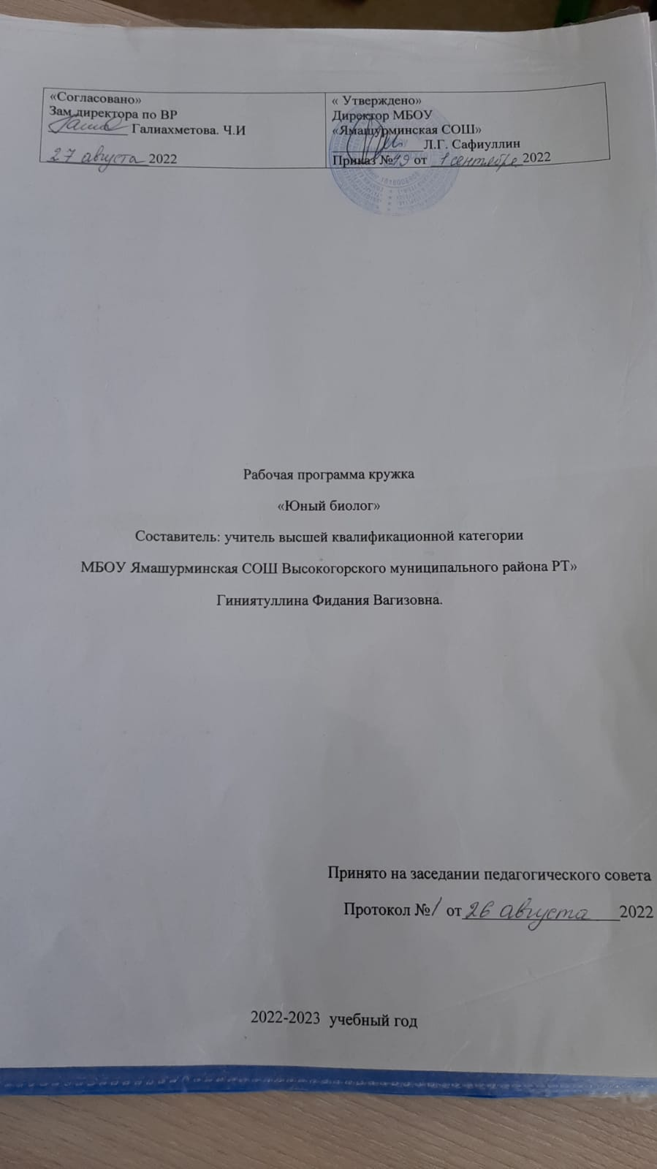ПОЯСНИТЕЛЬНАЯ ЗАПИСКА.

Общебиологические знания необходимы не только специалистам, но и каждому человеку в отдельности, т.к. только понимание связи всего живого на планете поможет нам не наделать ошибок, ведущих катастрофе. Вовлечь школьников в процесс познания живой природы, заставить их задуматься о тонких взаимоотношениях внутри биоценозов, научить высказывать свои мысли и отстаивать их - это основа организации биологического кружка, т.к. биологическое образование формирует у подрастающего поколения понимание жизни как величайшей ценности.
Биологический кружок организуется для учащихся 8 классов, которые уже знакомы по урокам окружающего мира и биологии с миром живых организмов.
Среди отличительных особенностей данной программы можно назвать следующие:
- является дополнением к базовой учебной программе общеобразовательной школы;
- Добавлен раздел изучения особенностей природы Татарстана (природные комплексы, растительный и животный мир, природоохранная деятельность);
Таким образом, новизна и актуальность программы заключается в сочетании различных форм работы, направленных на дополнение и углубление биолого-экологических знаний, с опорой на практическую деятельность и с учетом региональных, в том числе экологических, особенностей.
Занятие в кружке позволит школьникам, с одной стороны, расширить свои знания о мире живой природы, с другой - продемонстрировать свои умения и навыки в области биологии перед учащимися школы, так как предполагается организация внеклассных мероприятий с участием кружковцев.
Курс, рассчитанный на 35 часов, включает теоретические и практические занятия по экологии, биологии, ботанике, анатомии и физиологии человека. В рамках работы кружка будет организованы экскурсии.
Цель программы:
Познакомить учащихся с многообразием мира живой природы, с теми сложными, но хрупкими взаимоотношениями, которые установились между живыми организмами за миллионы лет эволюции, заставить задуматься о огромной роли человека в сохранении экологического равновесия и его ответственности за происходящее на планете и собственное здоровье.
Основные задачи программы:
Образовательные
- Расширять кругозор, что является необходимым для любого культурного человека.
- Способствовать популяризации у учащихся биологических и экологических знаний.
- Ознакомление с видовым составом флоры и фауны окрестностей; с редкими и исчезающими растениями и животными местности; с правилами поведения в природе;
- Знакомить с биологическими специальностями.
Развивающие
- Развитие навыков при уходе за комнатными растениями, при составлении и систематизации биологических коллекций и гербариев, а так же навыки работы с микроскопом.
- Развитие навыков общение и коммуникации.
- Развитие творческих способностей ребенка.
- Формирование экологической культуры и чувства ответственности за состояние окружающей среды с учетом региональных особенностей.
- Формирование приемов, умений и навыков по организации поисковой и исследовательской деятельности, самостоятельной познавательной деятельности, проведения опытов.
- Формирование потребности в здоровом образе жизни.
Воспитательные
- Воспитывать интерес к миру живых существ.
- Воспитывать ответственное отношение к порученному делу.

Формы организации деятельности учащихся на занятиях
- Групповая
- Индивидуальная
Формы и методы, используемые в работе по программе
Словесно-иллюстративные методы: рассказ, беседа, дискуссия, работа с биологической литературой.
Репродуктивные методы: воспроизведение полученных знаний во время выступлений.
Частично-поисковые методы (при систематизации коллекционного материала).
Исследовательские методы (при работе с микроскопом).
Наглядность: просмотр видео, компьютерных презентаций, биологических коллекций, плакатов, моделей и макетов.
Ожидаемый результат:
- положительная динамика социальной и творческой активности обучаемых, подтверждаемая результатами их участия в конкурсах различного уровня, фестивалях, смотрах, соревнованиях.
- повышение коммуникативности;
- появление и поддержание мотивации к углубленному изучению биологии и экологии;
- умение пользоваться современными источниками информации и давать аргументированную оценку информации по биологическим вопросам; работать с научной и учебной литературой;
- сформировавшиеся биолого-экологические знания, умения и навыки, одновременно приобретенные навыки организации внеклассной эколого-краеведческой работы: проведения викторин, бесед, классных часов с учащимися начальной школы;
- ведение здорового образа жизни.
Среди форм организации контроля и оценки качества знаний дополнительного образования, наиболее эффективно используются такие, как:
1. Смотр знаний, умений и навыков (олимпиада, викторина, интеллектуальная разминка и прочее).
2. Проектно-исследовательская работа.
3. Творческий отчет об экскурсии, о проведении опыта, наблюдения, о проведении внеклассного мероприятия.
4. Отчетная выставка.

Учебно-тематический план

№/ месяц | Темы | Количество занятий
№/ месяц | Темы | Общее | В том числе теоретических | В том числе практических
1 | Природа под микроскопом. | 4 | 1 | 3
2 | Осенние явления в природе. | 6 | 3 | 3
3 | Зеленый мир. | 6 | 1 | 5
4 | Весна в природе | 5 | 2 | 3
5 | Природа под охраной. | 6 | 4 | 2
6 | Здоровье человека и окружающая среда. | 8 | 3 | 5
 | Всего | 35 | 14 | 21

Тематический план работы биологического кружка
Тема 1. Природа под микроскопом.
№ | Дата | Темы занятий | Кол-во часов | Форма занятий
1 |  | Введение. Методы исследования природы. Правила безопасности и меры первой помощи. | 1 | Вводная лекция с элементами беседы и практической деятельности.
2 |  | Самые маленькие организмы. Особенности и разнообразие бактерий. Бактерии в жизни человека. | 1 | Рассказ, организация работы по мини-проектам
3 |  | Клетки растений и животных. | 1 | Рассказ, исследовательская работа с микроскопом
4 |  | Что показал нам микроскоп. | 1 | Викторина, отчетное занятие
Тема 2. Осенние явления в природе.
№ | Дата | Темы занятий | Кол-во часов | Форма занятий
1 |  | Введение. Сезонность в природе. Фотопериодизм. | 1 | Вводная лекция с элементами беседы и практической деятельности.
2. |  | Осень в жизни растений. Осенние пейзажи. | 1 | Рассказ учителя. Беседа.  Практическая раб.
3. |  | Грибное царство. Что мы знаем о грибах. | 1 | Экскурсия, фотосессия
4. |  | «Тихая охота». Правила сбора и переработки грибов. Первая помощь при отравлении. | 1 | Беседа,  Проектная деятельность
5. |  | Подготовка выставки и презентации мини-проектов. | 1 | Выставка, презентация
6. |  | О чем нам осень рассказала. | 1 | Беседа, экскурсия с фотоаппаратом
Тема 3. Зеленый мир.
№ | Дата | Темы занятий | Кол-во часов | Форма занятий
1 |  | Мир растений. Особенности и многообразие растений. | 1 | Вводная лекция с элементами беседы , экскурсия.
2. |  | Тайны жизни растений. Строение растений и жизнедеятельность. Органы растений и их функции. | 1 | Рассказ учителя. Беседа.  Практическая раб.
3 |  | Определение растений. Подготовка внеклассного мероприятия «Что ты знаешь о растениях?». | 1 | Практическая работа.
4 |  | Роль растений в природе и жизни человека. | 1 | Беседа. Проектная деятельность
5 |  | Съедобные и ядовитые растения. Лекарственные растения | 1 | Рассказ. Проектная деятельность.
6 |  | Растения красной книги Татарстана и меры по их охране. | 1 | Рассказ. Проектная деятельность.
Тема 4. Весна в природе.
№ | Дата | Темы занятий | Кол-во часов | Форма занятий
1 |  | Вырастить растение своими руками.  Основы растениеводства. Выращивание рассады овощных и комнатных растений. | 1 | Рассказ. Практическая работа
2 |  | Способы вегетативного размножения растений. | 1 | Беседа. Практическая работа
3 |  | Весенние пейзажи | 1 | Экскурсия в лес, фотосессия.
4 |  | Секреты перелетных птиц. | 1 | Рассказ. Проектная деятельность.
5 |  | Международный День птиц. | 1 | Подготовка праздника.
Тема 5. Природа под охраной.
№ | Дата | Темы занятий | Кол-во часов | Форма занятий
1 | 05.04 | Экологические проблемы. | 1 | Вводная лекция с элементами беседы Выбор проекта.
3. | 12.04 | Состояние природы в районе нашего села. Исследования состояния природы. | 1 | Обзорная экскурсия, фоторепортаж
4. | 14.04 | Методы охраны природы. Природоохранные территории | 1 | Практическая работа
5. | 19.04 | Экологическая тропа. Экологические проекты | 1 | Рассказ. Исследовательская работа.
6. | 21.04 | Экологическая акция: « Родники» | 1 | Практическая деятельность Разработка проекта, экскурсия

Тема 6. Здоровье человека и окружающая среда.
№ | Дата | Темы занятий | Кол-во часов | Форма занятий
1 |  | Здоровье и факторы риска болезни. Здоровье и наследственность .Здоровье и среда жизнедеятельности человека. | 1 | Вводная лекция с элементами беседы . Рассказ учителя, проектная деятельность
2 |  | Влияние загрязнений среды на здоровье человека. | 1 | Рассказ. Поисково-исследов. работа
3 |  | Анализ уровня загрязненности среды жизнедеятельности человека | 1 | Беседа. Практическая работа
4 |  | Здоровый образ жизни. | 1 | Беседа. Практическая работа
5 |  | Культура питания.  Анализ состава пищевых продуктов. | 1 | Рассказ. Проектная деятельность.
6 |  | Акция: «Если хочешь быть здоров…» | 1 | Беседа. Практическая работа.
7 |  | Итоговое отчетное занятие. | 1 | Поход, спортивные соревнования
8 |  | Итоговое занятие | 1 | Поход, спортивные соревнования

Список необходимой литературы.
1. Натуральные объекты: живые растения, гербарии растений, муляжи грибов, коллекции насекомых, чучела птиц и животных, модели цветков.
2. Учебно-практическое и учебно-лабораторное оборудование:
Увеличительные приборы, измерительные приборы, лабораторное оборудование
3. Демонстрационные таблицы.
4. Географические карты материков: «Физическая карта полушарий», «Карта природных зон мира», «Карта природных зон России»
5. Экранно-звуковые средства: видеофрагметы и другие информационные объекты, отражающие основные темы курса биологии
6. Электронно-образовательные ресурсы:
- Электронное учебное издание. Мультимедийное приложение.
- Сайты: www.it-n.ru, www.zavuch.info, www.1september.ru, http://school-collection.edu.ru
7. Электронно-програмное обеспечение:
- Компьютер
- Презентационное оборудование
- Выход в Интернет (для учащихся на уровне ознакомления)
- Целевой набор ЦОР в составе УМК для поддержки работы учителя с использованием диалога с классом при обучении и ИКТ на компакт-дисках

